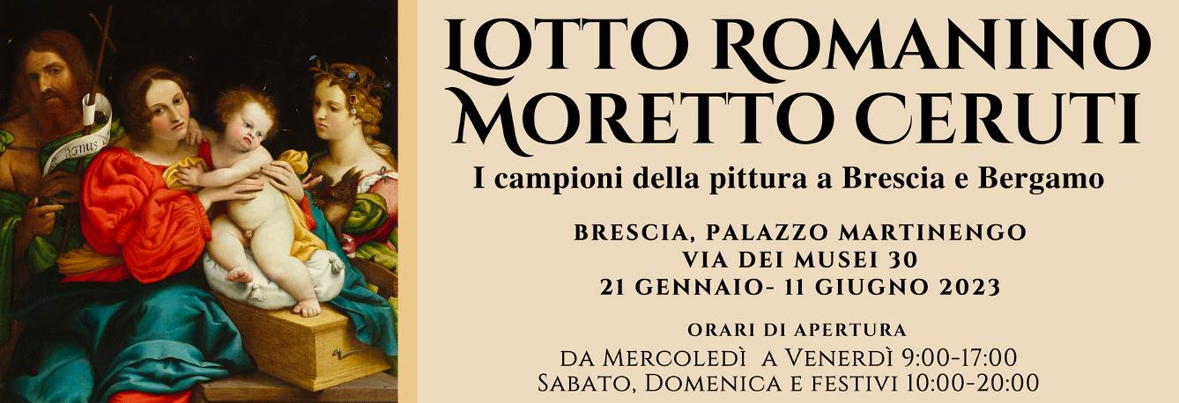

BRESCIA – PALAZZO MARTINENGO
DAL 21 GENNAIO ALL’11 GIUGNO 2023

LA MOSTRA

LOTTO, ROMANINO, MORETTO, CERUTI
I campioni della pittura a Brescia e Bergamo

Attraverso 80 capolavori, per la prima volta, sono messi a confronto diretto
i più grandi pittori attivi nelle due città tra Rinascimento e Barocco, dando vita a un derby culturale che prosegue al piano nobile del Palazzo con quattro approfondimenti che indagano argomenti caratterizzanti la storia e l'identità di Brescia e Bergamo.

L’iniziativa è parte del programma di
“Bergamo Brescia Capitale Italiana della Cultura 2023”

Sabato 21 e domenica 22 gennaio 2023, ingresso ridotto

A cura di Davide Dotti

I campioni della pittura scendono in campo!

Dal 21 gennaio all’11 giugno 2023, Palazzo Martinengo a Brescia accoglie i capolavori dei più importanti maestri dell’arte attivi tra il Cinquecento e il Settecento a Brescia e Bergamo. Per la prima volta, la mostra Lotto, Romanino, Moretto, Ceruti. I campioni della pittura a Brescia e Bergamo mette in dialogo la cultura e la produzione artistica espressa dalle due città durante i quasi quattro secoli di dominazione veneziana.

L’esposizione, una delle più attese del programma per “Bergamo Brescia Capitale Italiana della Cultura 2023”, curata da Davide Dotti, organizzata dall’Associazione Amici di Palazzo Martinengo, col patrocinio della Provincia di Brescia, del Comune di Brescia, del Comune di Bergamo, della Fondazione Provincia di Brescia Eventi, presenta una selezione di oltre ottanta capolavori provenienti da collezioni pubbliche e private sia italiane che estere, che dà vita a un vero e proprio derby culturale e artistico: i lavori dei grandi maestri bresciani del Rinascimento quali Foppa, Moretto, Romanino, Savoldo e Gambara sono messi a confronto con quelli dei bergamaschi Moroni, Palma il Vecchio, Cariani, Previtali e Lotto - che visse e lavorò per oltre dodici anni nella Città dei Mille - per comprendere come il comune substrato culturale lombardo, ravvivato dalle novità proposte dai pittori veneziani (Bellini e Tiziano in primis), abbia dato vita a linguaggi espressivi in alcuni casi similari, in altri antitetici.
Di estremo interesse sarà poi avvicinare tele eseguite nel corso del quinto decennio del ‘500 da Moretto e da Moroni che, in quegli anni, si trovava a Brescia nella bottega del Bonvicino, da cui assimilò quell’intenso naturalismo che caratterizza la poetica del genio bresciano.
Lo stesso inedito ed emozionante parallelo tra gli esponenti delle due scuole pittoriche viene proposto nelle sale successive dedicate al tema della “ritrattistica” - Moroni, Ceresa e Fra Galgario da un lato, Bellotti, Cifrondi e Giacomo Ceruti detto il Pitocchetto dall’altro -, della “pittura barocca”, della “natura morta” - Baschenis e Bettera campioni nella Città dei Mille, Rasio e Duranti in quella della Leonessa - e della “pittura di genere” dove protagonisti saranno gli irriverenti dipinti con nani e pigmei di Bocchi e dell'allievo bergamasco Albrici, i paesaggi di Roncelli e i rustici interni di cascinali e osterie di Botti.

Il percorso espositivo prosegue poi al piano nobile della storica residenza cinquecentesca con una sorprendente “mostra nella mostra”, costituita da quattro approfondimenti dedicati a temi caratterizzanti l’identità culturale e la storia delle due città, dove s’incontrano sculture, disegni, strumenti musicali, dipinti, cimeli storici, documenti antichi e fotografie d'epoca.
In particolare, sono indagate le figure dei due papi del ‘900, il bergamasco Giovanni XXIII e il bresciano Paolo VI, e il loro rapporto con l'arte e gli artisti, da Picasso a Chagall, da Matisse a Dalí fino a Manzù; le tradizioni gastronomiche e quelle musicali tra Rinascimento e XX secolo; un focus particolare è riservato all’avventura del grande architetto Marcello Piacentini, attivo nei primi decenni del Novecento tra Bergamo e Brescia, dove trasformò il volto urbano delle due città.
Bertozzi & Casoni, due tra i più riconosciuti maestri della scultura ceramica contemporanea, celebrano il connubio culturale tra Bergamo e Brescia con un’opera inedita dedicata ai Casoncelli, piatto bandiera delle due città, che si caratterizza per la spettacolarità degli esiti formali improntati all’iperrealismo, raggiunto grazie a un’assoluta padronanza tecnica e chimica della ceramica.
Anche quest’anno, l’Associazione Amici di Palazzo Martinengo si fa promotrice di una importante iniziativa benefica a sostegno della lotta contro il cancro, devolvendo l’1% del ricavato della biglietteria a Fondazione AIRC per la ricerca sul cancro con l’obiettivo di sostenere la migliore ricerca per la prevenzione, la diagnosi e la cura dei tumori. Inoltre, Molecola della vita, la grande installazione inedita di Maurizio Donzelli (Brescia, 1958), che racchiude il significato profondo e i valori di “Bergamo-Brescia Capitale della Cultura 2023”, sarà battuta all’asta e i proventi derivanti dalla vendita delle varie parti che compongono il lavoro dell’artista bresciano saranno interamente destinati ad AIRC.

“Per un anno unico e irripetibile come sarà per Brescia e Bergamo il 2023 – afferma il curatore Davide Dotti - ho ideato un'esposizione speciale e diversa rispetto alle ultime otto curate in Palazzo Martinengo. La mostra, infatti, sposando il significato profondo della Capitale Italiana della Cultura 2023, propone un inedito ed emozionante confronto tra i più grandi pittori attivi nelle due città durante i quasi quattro secoli di dominazione veneziana, dando così vita un vero e proprio derby artistico e culturale che prosegue al piano nobile di Palazzo Martinengo nelle sezioni dedicate all'architettura, alla musica, alle tradizioni gastronomiche e ai due grandi papi del Novecento e al loro rapporto con l'arte e gli artisti. Percorrendo le sale del Palazzo il pubblico compie così un emozionante viaggio ricco di opere inedite, sorprese e curiosità, il cui obiettivo è dare risalto allo straordinario patrimonio culturale che si è stratificato nel corso dei secoli a Brescia e Bergamo, nonché stimolare una nuova presa di coscienza su un capitolo fondamentale della storia dell'arte italiana, scritto dai grandi maestri della pittura attivi nelle due città, gemellate nell'anno della Capitale Italiana della Cultura”.

L’esposizione è il nuovo appuntamento espositivo dell’Associazione Amici di Palazzo Martinengo che fa seguito ai successi di pubblico e di critica ottenuti con le rassegne Il Cibo nell'Arte dal Seicento a Warhol (2015), Lo Splendore di Venezia. Canaletto, Bellotto, Guardi e i vedutisti dell'Ottocento (2016), Da Hayez a Boldini. Anime e volti della pittura italiana dell'Ottocento (2017), Picasso, De Chirico, Morandi. Cento capolavori dalle collezioni private bresciane (2018), Gli animali nell’arte dal Rinascimento a Ceruti (2019), Donne nell’arte. Da Tiziano a Boldini (2020-2022), visitate da oltre 300.000 persone.

Catalogo Silvana Editoriale.

Brescia, 20 gennaio 2023

LOTTO, ROMANINO, MORETTO, CERUTI
I campioni della pittura a Brescia e Bergamo
Brescia, Palazzo Martinengo (via dei Musei 30)
21 gennaio – 11 giugno 2023

Orari:
mercoledì, giovedì e venerdì, dalle 9:00 alle 17:00
sabato, domenica e festivi, dalle 10:00 alle 20:00
lunedì e martedì chiuso
La biglietteria chiude un’ora prima

Sabato 21 e domenica 22 gennaio 2023, ingresso ridotto

Aperture straordinarie:
Pasqua (9 Aprile), Pasquetta (10 aprile), 24 aprile, 25 aprile, 1° maggio, 2 maggio, 2 giugno 39
Biglietti (audioguida compresa):
intero, €14,00
ridotto, €12,00 (gruppi superiori alle 15 unità, minori di 18 e maggiori di 65 anni, studenti universitari con tesserino, soci Touring Club con tessera, soci FAI con tessera, insegnanti, possessori di carta di credito e bancomat Banco BPM)
ridotto scuole, €6,00
gratuito, minori di 6 anni, disabili con un accompagnatore, giornalisti con tesserino, guide turistiche, due insegnanti per scolaresca, un accompagnatore per gruppo di adulti

Visite guidate gruppi:
€80,00 per gruppi di adulti; €45,00 per le scuole
La prenotazione è obbligatoria per tutte le tipologie di visita guidata
prenotazioni scuole: tel. 392-7697003; prenotazioniscuole@gmail.com
prenotazioni gruppi: tel. 392-7697003; gruppi@amicimartinengo.it

Informazioni: tel. 392-7697003; mostre@amicimartinengo.it
www.mostrabresciabergamo.it

 Amici Palazzo Martinengo
 @amicimartinengo

Ufficio stampa
CLP Relazioni Pubbliche
Marta Pedroli marta.pedroli@clp1968.it
T. +39 02.36755700 | M. +39 347 4155017| www.clp1968.it

PRESS KIT
